**ANEXO IV**

**MODELO DE DECLARAÇÃO DE NÃO SEMELHANÇA DE UNIFORME**

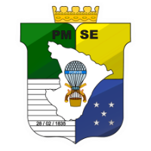

**POLÍCIA MILITAR DE SERGIPE**

**GABINETE DO COMANDO GERAL**

Ofício nº (fornecido pelo GCG)

Ao Senhor

**(NOME DA PESSOA QUE REQUISITA)**

(função da pessoa que requisita)

(endereço da empresa solicitante)

Assunto: Declaração de não semelhança de uniforme para a (nome da empresa, estabelecimento, corporação, etc)

Senhor ____________,

Em resposta ao requerido por essa empresa, por meio do Ofício nº ____________, de (data), declaro, com base no Regulamento de Uniformes da PMSE (Decreto Estadual nº ______), e no memorial descritivo das peças apresentadas por essa empresa (estabelecimento, corporação, etc), que o uniforme da empresa de vigilância (transporte de valores, etc) **(NOME DA EMPRESA)** não apresenta semelhança com uniforme militar (fardamento), insígnia de posto/graduação ou distintivo em uso pelos integrantes da Polícia Militar de Sergipe.

Atenciosamente,

______________________________________________

Comandante Geral da PMSE